Прощание с Поповым Андреем Викторовичем состоится 2.04.2024 в 10:00 по адресу:
Ленинский проспект д8 к17. 2 кпп. На входе сказать в морг на прощание, к врачу Тарасу Владимировичу, запустят внутрь.
Говорить куда едешь только если на машине, пешком просто проходите
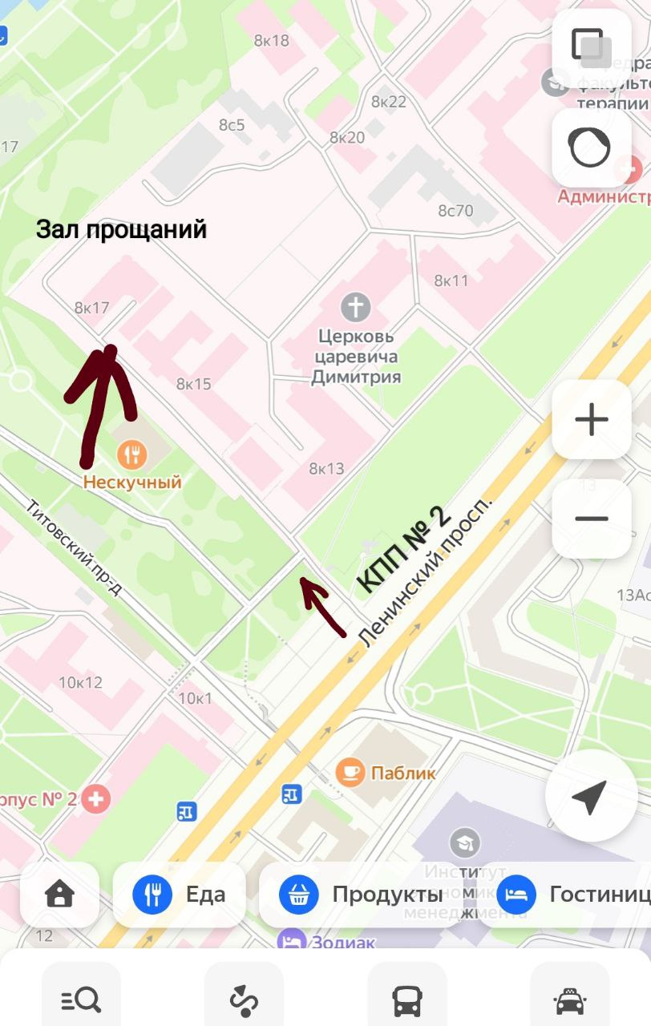
К 12 часам едем на кладбище в Нахабино, Городской округ Красногорск
55.847069, 37.203421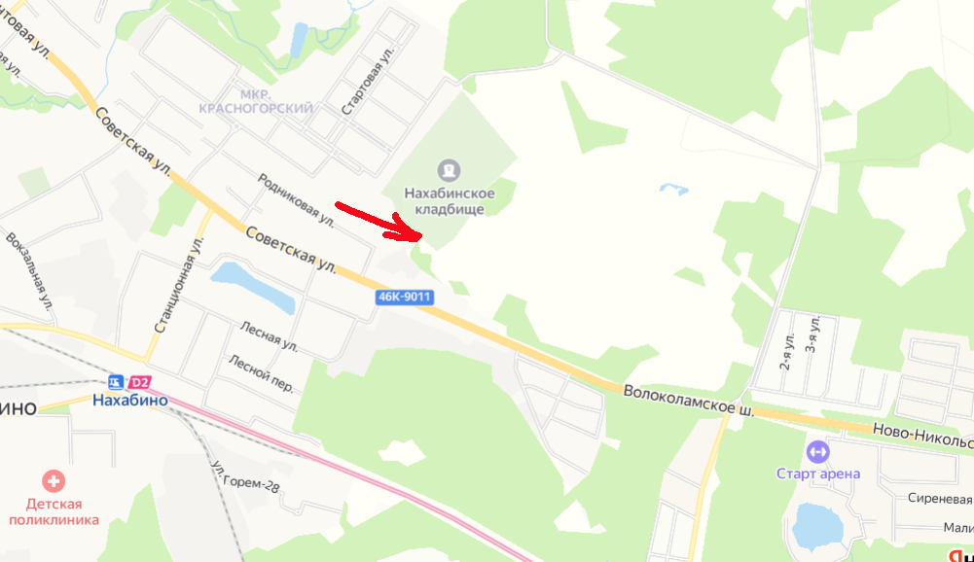
В 13 часов поминки. Кафе «Серебро» ул. Панфилова, д 30.
55.829672, 37.178522
